муниципальное дошкольное образовательное учреждение «Детский сад № 23»
«Вагончик новостей»

Газета о жизни детей, воспитателей и родителей средней группы
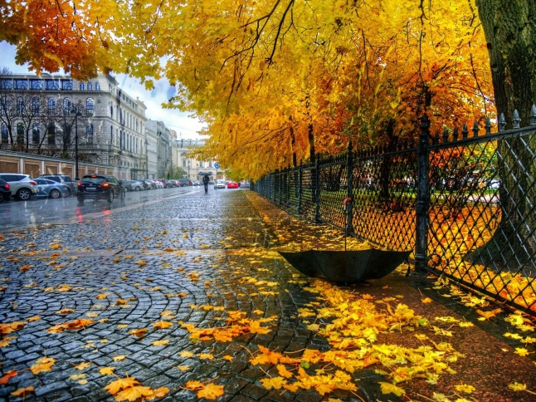
Выпуск №1, 2018

Что рассказать ребёнку об осени…
Постепенно, на смену тёплого и солнечного лета приходит осень. И перед родителями встаёт вопрос — как рассказать детям про осень? Предлагаю вам свой вариант, небольшой рассказ на эту тему.
Осень — чудесное и очень красивое время года. Когда же она начинается? По календарю осень начинается 1 сентября, когда многие дети идут в школу. Осень может быть ранняя (приходит рано) или поздняя (приходит поздно).
Начало осени.
Как же мы сможет увидеть наступление осени? Осень приходит к нам незаметно, и ещё в конце августа можно заметить, что листочки на некоторых деревьях начали желтеть. Первыми желтеют листочки у берёзы. Вслед за берёзой постепенно теряют свой зелёный цвет листья липы, клёна, вяза и других деревьев. Они становятся красными, жёлтыми, оранжевыми, коричневыми. Это связано с тем, что солнце появляется всё реже, становится холоднее и зелёный цвет в листьях исчезает.
Только хвойные растения, у которых вместо листочков иголочки – ели, сосны, пихты остаются зелёными и осенью и зимой. Все, кроме лиственницы – у неё хоть и иголки, но они осенью желтеют и опадают.
Вместе с тем меняется и погода – уже не так ярко светит солнышко, и мы надеваем куртки, пальто и плащи. Дни становятся короче, а ночи длиннее.
Золотая осень и листопад.
Когда осенние деревья одеваются в разноцветные, яркие наряды, начинается листопад. Происходит это в сентябре или в октябре. Листопад – удивительное и очень красивое явление природы! Опавшие осенние листочки накрывают землю, как ковром, и согревают её холодной зимой.
Глубокая осень.
Отшумел листопад, земля укрылась пёстрым ковром, деревья стоят обнажённые, без листочков. Наступает следующий осенний период – глубокая осень. Продолжается он с момента окончания листопада и до первого снега. Небо становится пасмурное, свинцово-серое. Дуют сильные ветра, идут холодные дожди, иногда со снегом. С каждым днём становится всё холоднее и холоднее.
Предзимье.
Знаменательное событие этого периода – выпадает снег, который быстро тает. Происходит это в конце ноября – начале декабря. Но как только замерзают водоёмы, и земля покрывается постоянным снежным ковром, начинается зима.
Вот так можно рассказать своим детям про осень.

«Осень, Осень, в гости просим!»
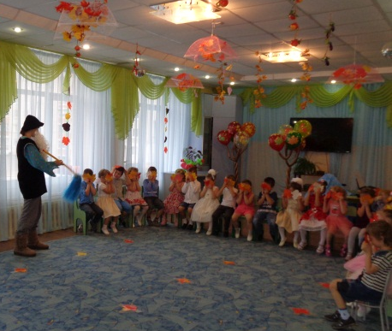
В листопаде, яркое,
Что за чудо, спросим? -
На дары богатое
Время года осень.
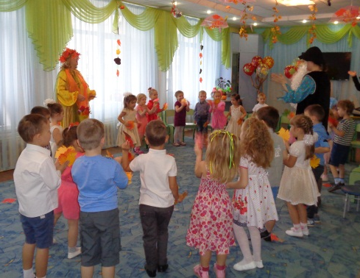
Традиционно, в октябре, в нашем детском саду проходят осенние праздники. И у детей средней группы «Бельчата» тоже прошел осенний утренник. На дворе пасмурно и холодно, не хватает солнечного тепла, а у нас в музыкальном зале царила теплая, доброжелательная атмосфера. В гости к ребятам пришли сказочные герои: Старичок – Лесовичок, осенний проказник Дождик.
И сама Осень – красавица заглянула к нам на праздник и принесла осенние гостинцы. Дети с нетерпением ждали встречи с Осенью. Вместе с ней воспитанники отправились в увлекательное путешествие в осенний лес и на огород.
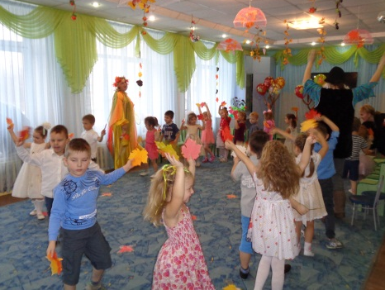
На празднике дети перевоплощались в разных персонажей, пели песни, исполняли танцы, играли в веселые игры, отгадывали осенние загадки, рассказывали стихи, гуляли под зонтиками. А самым ярким и запоминающимся эпизодом стал сюрпризный момент – корзина с мандаринами от Осени для всех ребят!
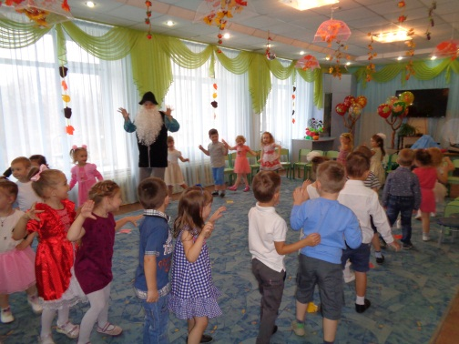
Праздник в детском саду – это всегда удивительные чудеса, волшебные краски, звонкий смех воспитанников, море улыбок и веселья. Хоть и говорят, что осень унылая пора, но дети как никто другой, способны радоваться шороху золотистых опавших листьев под ногами, дождику, под которым так интересно гулять под зонтиком, обув резиновые сапожки. Вот почему праздник осени в детском саду является одним из самых любимых у нашей детворы.
Мероприятие было веселым, ярким, увлекательным. Воспитанники получили много позитивных эмоций.

«Осень – удивительная пора…»
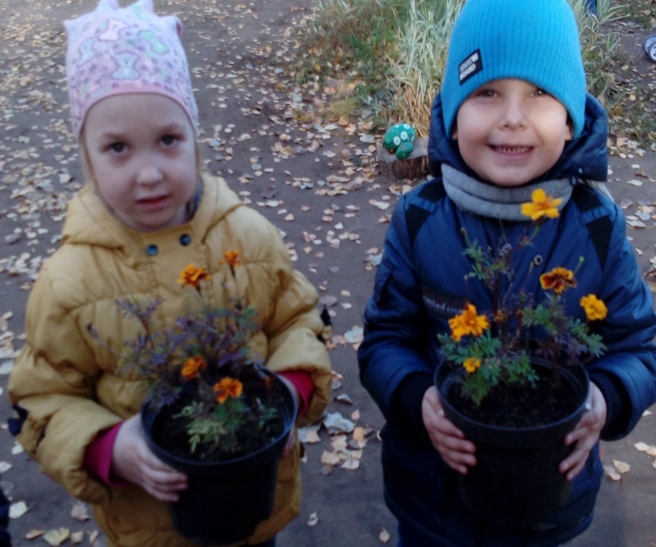
Любовь к Родине начинается с малого. У каждого из нас есть своя малая родина, свой дворик, любимые места отдыха в родном городе. Дети любят природу, но в этом возрасте они ещё плохо знают сезонные особенности родного края, деревья и кустарники, которые растут в нашей местности, птиц своего города. Знакомиться с явлениями окружающего мира нужно начинать на привычном для ребенка знакомом участке детского сада, совершая целевые прогулки по территории, наблюдая за природой, ухаживая за цветами и растениями.
Осень - удивительная пора. Природа подводит итоги лета: растения увядают, животные запасаются припасами к долгим зимним дням, птицы улетают в теплые края. Наступает золотая пора…
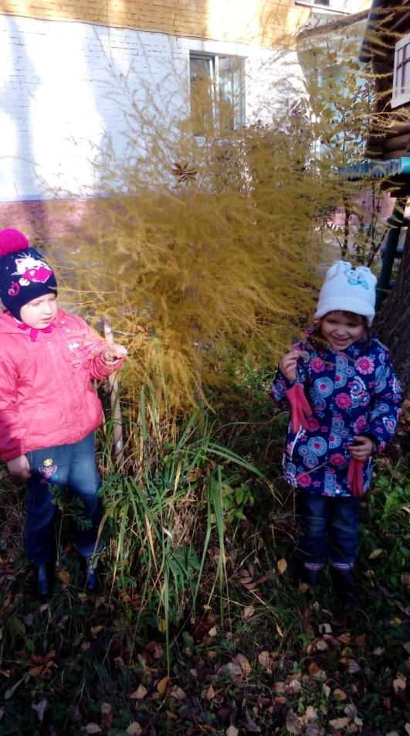
Как хороши осенние деньки в детском саду. Много дел, да хлопот нам приносит осень на участок детского сада. В ходе кропотливого летнего ухода за цветами на клумбах, осенью мы любуемся их красотой. Чтобы участок был в чистоте и в порядке мы плодотворно трудимся не покладая рук: убираем листья, подметаем дорожки, подкапываем ранее посаженные деревья, в общем, деятельность средней группы идет полным ходом. Это помогает нам знакомиться с видами труда осенью, профессиями и с живописью природы. Природа нам открывает свои таинства и волшебство красок, которые мы воплощаем в свои мысли, т.е в стихи:

Стало вдруг светлее вдвое,
Участок в солнечных лучах –
Это платье золотое
У рябины на плечах.
На участок мы идём –
Листья сыплются дождём,
Под ногами шелестят
И летят… летят… летят…
Зазывают всех ребят
Потрудиться нам велят,
Чтобы все ребята вместе
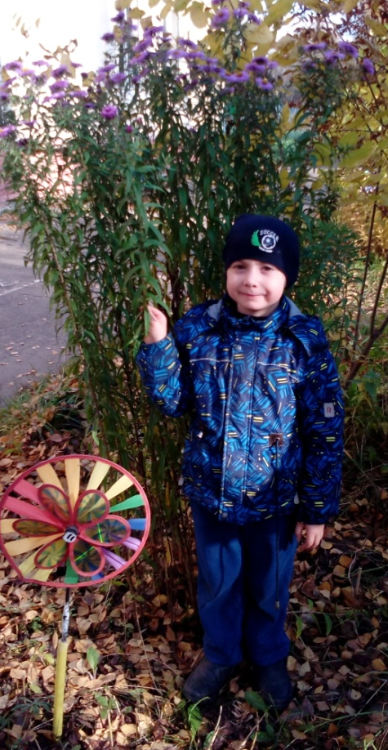
Услышали осеннюю песню……

